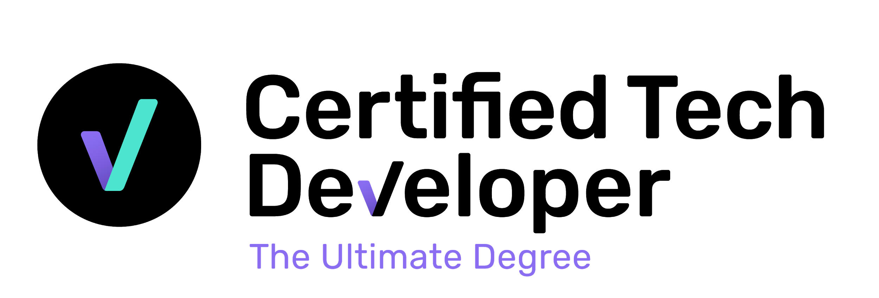

**Views**



Você sabe o que é uma View? Para que serve? Neste módulo, exploraremos esse novo conceito. Vamos lá?

**Views:** Uma view é um objeto de banco de dados que facilita o acesso às tabelas.

Podemos defini-la, também, como uma tabela virtual no banco de dados.

**Como utilizar**: Em uma view poderemos combinar dados de uma ou mais tabelas, fazer consultas e operações DML. Uma view não armazena os dados, apenas a consulta.

Utiliza-se esse recurso para vários fins, como por exemplo, restringir o acesso a alguns dados de uma tabela, observar operações com uma ou mais tabelas e permitir o acesso a dados específicos com mais rapidez.

Despertou curiosidade para ver como funciona? Nesta aula, veremos para que servem as views e como criá-las.

**Prepare-se!**

Porque a aventura está só começando!

Forte Abraço,

Equipe de Professores - CTD - Banco de dados